Комунальний заклад Тернопільської міської ради
«Станція юних техніків»

План-конспект
відкритого заняття на тему:
Пейзаж – жанр живопису. Композиція «Дощ іде»

Підготувала:
керівник гуртка декоративно-ужиткового
та образотворчого мистецтва
Качанова Ірина Семенівна

м. Тернопіль 2017 р.

Тема: Пейзаж – жанр живопису. Композиція «Дощ іде»

Мета: Навчальна: Продовжувати ознайомлювати гуртківців з пейзажним жанром живопису,ознайомити з монохромним живописом; технікою малювання по вологому папері. Вчити виявляти задум в композиції, відповідний настрій засобами художніх технік, передавати плановість та глибину простору за допомогою кольорових плям.
Розвивальна: розширювати кругозір, розвивати пам’ять, уяву, навички естетичного сприймання, образного мислення та дрібну моторику руки;
Виховна: виховувати естетичне сприйняття навколишнього світу, бережливе ставлення до природи та художній смак, зміцнювати бажання малювати.
Тип заняття : комбіноване.
Техніка виконання: акварельний та гуашевий живопис (у техніці «по – вологому»)
Методи навчання: пояснювально - ілюстративний, репродуктивний.
Форма організації: заняття; фронтальна та диференційно - групова робота.
Терміни і поняття: жанри образотворчого мистецтва , живопис, монохромний живопис, пейзаж, лінія горизонту, повітряна та лінійна перспектива.
Обладнання: комп’ютер, проектор, альбом, простий олівець, гумка, акварельні та гуашеві фарби, пензлі, палітра, склянка з водою;
Візуальний ряд: комп’ютерна презентація, репродукція картини К. Маковського «Діти, що тікають від грози», фотографії краєвидів рідного міста, схеми поетапності зображення живописного пейзажу, таблиці з відтінками кольорів, дитячі пейзажі виконані в техніці живопису по вологому.
Літературний ряд: Григорій Кулеба «Дощинка», Ольга Сотник «Так довго трималось тепло».
Музичний ряд: прослуховування твору П. Чайковського «Осіння пісня».
Міжпредметні зв’язки: література, музичне мистецтво, екологія.

Хід заняття:
І. Організаційна частина
Привітання. Перевірка готовності учнів до заняття.
II. Повідомлення теми та завдань заняття.
Тема нашого заняття: «Пейзаж – жанр живопису. Створення композиції «Дощ іде». Ваша робота буде настроєва, за допомогою кольору, відтінків і мазків вам потрібно відтворити і передати настрій осіннього дощового дня. Отже, сьогодні на занятті ми продовжимо ознайомлюватися з поняттям пейзаж; вчитимемося виявляти задум в композиції, відповідний настрій засобами художніх технік; ознайомимося із поняттям монохромний живопис.
III. Актуалізація опорних знань.
1. Бесіда «У майстерні художника - пейзажиста».
- Завжди цікаво відкривати таємниці мистецтва, таємниці майстерності. У кожного художника є свої секрети, і ми їх, звісно, дізнатися не можемо, але спробуємо трохи в них зазирнути, зокрема в секрети художників – пейзажистів, які пишуть картини у жанрі живопису.
- Який жанр образотворчого мистецтва називається живописом? (Живопис – це жанр образотворчого мистецтва, твори якого виконані фарбами.)
- Якими фарбами пишуться картини у жанрі живопису? (Аквареллю, гуашшю, акрилом, олією.)
- Що є виражальними засобами живопису? (Колір, мазок, фактура.)
- Що вам відомо про кольори, на які групи вони розподіляються? Назвіть, які кольори належать до кожної із груп. (Основні і похідні, теплі і холодні, хроматичні і ахроматичні.)
IV. Мотивація навчальної діяльності.
- Як ви думаєте, з якою метою ми вивчаємо жанри образотворчого мистецтва, зокрема пейзаж?
V. Вивчення нового матеріалу.
1. Бесіда про композицію в живописі, монохромний живопис. )
- Малюючи пейзаж художники вміють майстерно створювати ілюзію глибини і простору. Перші дослідження закономірностей композиції, повітряної перспективи зустрічаються ще у Леонардо да Вінчі. Видатний художник відзначив, що віддалення предмета від ока спостерігача пов’язане зі зміною кольору предмета. Тому, для того, щоб передати глибину простору в картині, найближчі предмети повинні бути зображені художником у їх власних кольорах, віддалені набувають синього відтінку, а найвіддаленіші (в повітрі), наприклад, гори, внаслідок великої кількості повітря здаються блідо- синіми, майже кольору повітря.
- Дійсно, дивлячись на пейзаж із відкритою лінією горизонту, легко помітити, що чисте повітря прозоре і безбарвне, але із збільшенням відстані предмети, які ми бачимо, набувають блакитного відтінку, який послаблює їх власний колір і стушовує їхні контури.
- Що ви можете сказати про зміну кольорів вранці, ввечері, вночі, в дощову погоду?
- Як можна передати настрій засобами художніх технік? Наприклад, як намалювати дощ? (Діти висловлюють свої думки про прийоми роботи фарбами.)
- Чи завжди живописна робота має насичену яскраву кольорову гаму? (Учні висловлюють свої думки, доводять свою позицію.)
- Є таке поняття як монохромний живопис (моно – один), коли в картині може бути використана обмежена кількість кольорів, або навіть один колір, але із безліччю відтінків, утворених завдяки розбілювання, висвітлення чи «закаламутнення» фарби.
2. Сприйняття мистецтва. Аналіз картини Тетяни Русакової «Дощ».
- Що відбувається на картині?
- Що можна сказати відносно місця, де це відбувається?
- Коли це відбувається?
- Що зацікавило автора для створення цього твору?
- Що здається близьким, а що далеким?
- Що робить художник, щоб показати предмети близькими чи далекими?
- Де знаходився автор під час написання картини?
- Про що б ви хотіли запитати у автора картини?
- Яку назву ви б дали даній картині?
3. Перегляд демонстраційного матеріалу: фотографії краєвидів рідного міста, роботи старших гуртківців виконані в техніці живопису.
4. Аналіз лінійної побудови живописного пейзажу та виконання його в кольорі за схемами.
Прокоментуйте схеми лінійної побудови живописного пейзажу та виконання його в кольорі. (Учні коментують поетапність малювання пейзажу.)
5. Фізкультхвилинка.
VI. Практична робота учнів.
2. Тренувальні вправи. Виконання вправи одним кольором (тонова розтяжка насичених тонів і відтінків одного кольору.)
- Перед тим, як приступити до виконання творчого завдання повправляємося у вмінні розтягувати насичений тон і відтінки одного кольору.
- Як досягти світлих відтінків кольору в акварелі? (Додаванням певної кількості води.)
2. Постановка практичного завдання.
- А зараз і ми всі художники-пейзажисти. Уявимо, що ми вирушили у мандрівку. Прямо перед нами безмежний простір, осінній краєвид із похмурим дощовим небом.
Дощинка впала, свіжа і тремка,
В моїй долоні тихо причаїлась.
Десь поза лугом сплеснула ріка
Крилом своїм заманливим чаїним.
Шепочуть трави. Коники тріщать.
Насвистує в очеретинку вітер.
Заплутавсь в шелюжинових кущах
Лякливий присмерк, мов карась у сітях.
І стигнуть в сяєві дощинки вечори,
Сподіванки несуть в казковім ранці.
В ріллі здрімнуло зерня до пори,
Щоб колоском проклюнутися вранці.
(Григорій Кулеба)
- Перша група, яка працює над створенням етюду – малюнку «Дощова хмара», може зобразити, як важка темна дощова хмара нависла над деревами, які будуть зображені у техніці відбитків або монотипії.
- Друга група – малює хмару, що нависла над містом чи селом, в горах чи на морі. Подумайте, який вид пейзажу ви намалюєте.
- Передайте в своєму малюнку плановість, перспективу, глибину простору. Оберіть кольорову гаму, в якій ви напишете свої етюди.
- Давайте визначимо послідовність роботи, пригадуючи схеми малювання живописного пейзажу, які ми коментували:
- обрати формат;
- визначити місце лінії горизонту, виконати лінійний малюнок, дотримуючись правил лінійної та повітряної перспективи;;
- зволожити папір водою;
- намалювати бажаний колір неба;
- зобразити об’єкти дальнього плану;
- детально промалювати передній план.
3. Самостійна робота учнів. Створення етюду – малюнку з кольорами різної насиченості та світла.
- Учні, диференційовано виконують самостійну роботу під твір П. Чайковського «Осіння пісня».
VII. Підсумок заняття уроку.
1. Виставка завершених творчих робіт.
2.Обговорення та аналіз учнівських робіт.
- Що надихнуло вас на створення саме такого пейзажу і на використання саме такої кольорової гами? (Учні висловлюють свої думки, презентують завершені роботи.)
3. Бесіда.
- Отже, які терміни ми використовували сьогодні на занятті?
- Яку нову техніку ви сьогодні опрацювали?
- Творчість яких художників земляків вам сподобалась найбільше і чому?

Література:
1. Білецький П. О. Мова образотворчих мистецтв. – К.: Радянська школа, 1973. – 128 с.
2. Горошко Н. А. Усі уроки образотворчого мистецтва – Х.: Основа, 2009 – с. 43, 255.
3. Дейнеко М. Г., Єлін В. Ю., Коробов Г. С. – Образотворче мистецтво 5 – 6 класи. – К.: Радянська школа, 1981 – С. 38.
4. Рисунок. Живопись. Композиция: хрестоматия/ сост. Н. Н. Ростовцев и др. – М.: Просвещение, 1989. – 207 с.

Додаток 1. Репродукції картин художників.

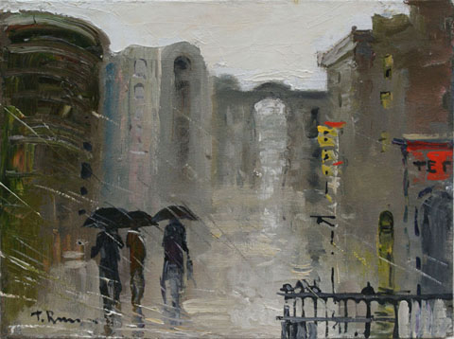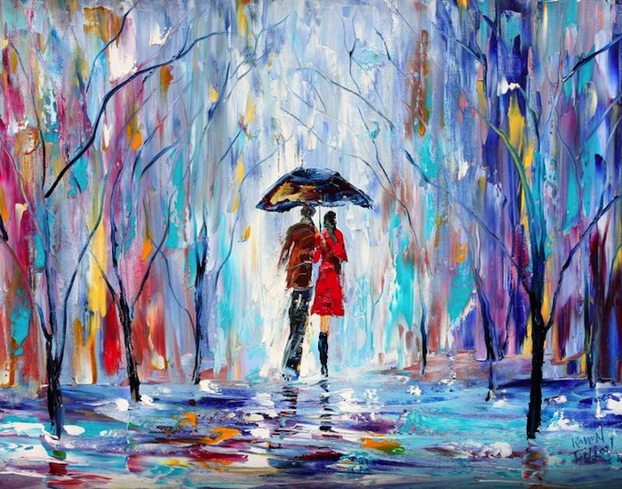

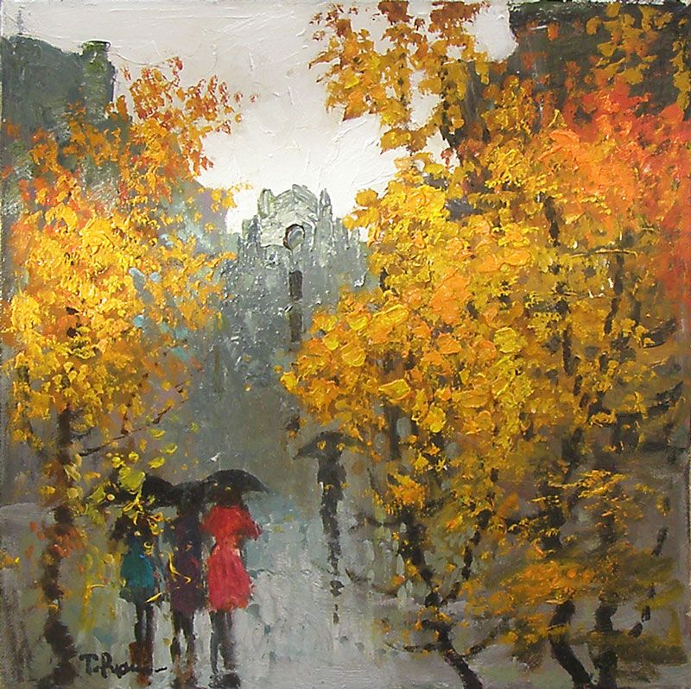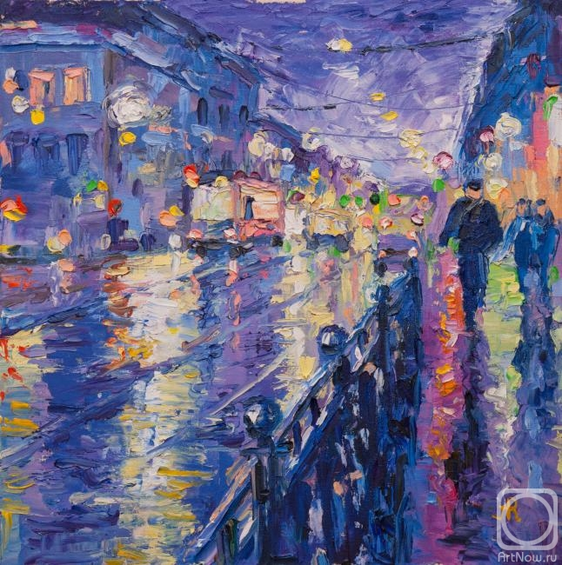

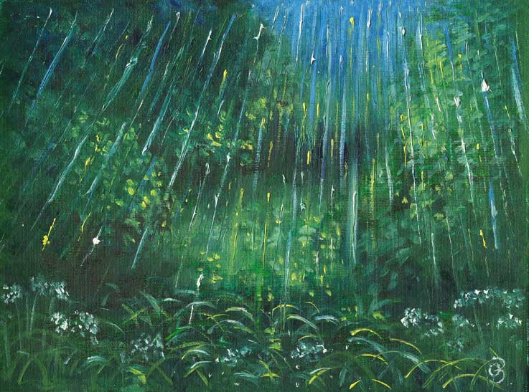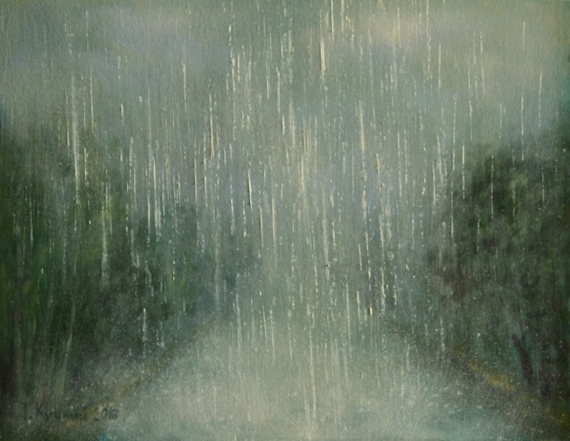

Додаток 2. Робота учнів

